Plan de lección: Enfoque de diseño **20 minutos**

**Descripción de la lección**



En esta lección, se presenta un enfoque de diseño lógico para la gestión de lodos fecales. Se tratan todos los factores que deben tenerse en cuenta al diseñar un centro de tratamiento de lodos fecales. Los participantes se centrarán en dos factores importantes: la cantidad y las características de los lodos fecales, y el uso que se le dará a los productos finales del tratamiento.

**Objetivos de aprendizaje**





Al finalizar esta sesión, los participantes serán capaces de:

1. Explicar la importancia de tener un enfoque de diseño racional.
2. Identificar los factores de diseño que se deben tener en cuenta para llegar a una solución de gestión de lodos fecales sostenible.
3. Explicar por qué el diseño en función del uso da por resultado soluciones más sostenibles.

**Materiales**



* Papel de rotafolio
* Cinta adhesiva
* Marcadores

Opcional:

* Afiches sobre el enfoque de diseño (1 juego)

**Preparación**



* En una hoja de rotafolio, escriba el título "*Factores de diseño*".
* Imprima los afiches sobre el enfoque de diseño o dibuje el enfoque de diseño en una hoja de rotafolio.
* Escriba las siguientes preguntas en un papel de rotafolio:

"¿Cuál es el riesgo de sobrediseñar o infradiseñar un centro de tratamiento?".

"¿Qué factores de diseño se deben tener en cuenta para conseguir una solución sostenible de gestión de lodos fecales?".

* Opcional: escriba los objetivos de aprendizaje en una hoja de rotafolio.

**Introducción 5 minutos**



1. Antes de hacer una compra importante, como un auto o una casa, pensamos mucho porque queremos tomar la decisión correcta. Comprar un auto o una casa implica muchos riesgos.

C:\Users\mforan\AppData\Local\Temp\Trainernotesbw.tifNota: use una analogía que sea pertinente para el público; p. ej.: organizar una fiesta.

1. Formule la siguiente pregunta: "¿Cuál es el riesgo de comprar una casa que es demasiado grande?".

* *Precio de compra elevado.*
* *Mantenimiento costoso y que requiere mucho tiempo.*
* *Sensación de soledad.*

1. Formule la siguiente pregunta: "¿Cuál es el riesgo de comprar una casa que es demasiado pequeña?".

* *Falta de espacio.*
* *Más peleas familiares.*
* *Falta de privacidad.*

1. Explique que es importante elegir el tamaño de casa correcto. Una casa grande será costosa, pero una casa pequeña será incómoda. Del mismo modo, es importante no **sobrediseñar** los centros de tratamiento porque se desperdician recursos y dinero. Tampoco se desea **infradiseñar** los centros de tratamiento porque no protegerán adecuadamente la salud de los seres humanos y el medioambiente. En el sector de gestión de lodos fecales, generalmente los centros de tratamiento están infradiseñados. Por ejemplo: los centros que no incluyen el tratamiento de efluentes como una parte integral del proceso de tratamiento o los lodos espesados que se usan en la producción de alimentos sin inactivar correctamente los agentes patógenos. En algunos casos, se han sobrediseñado los centros. Las tecnologías de tratamiento se han diseñado, por ejemplo, en base a valores indicados en documentación técnica, en lugar de ser diseñadas en función de un contexto específico.
2. Explique que el término "diseño" se refiere tanto al tamaño del centro de tratamiento como al grado de tratamiento.
3. Presente la descripción de la lección o los objetivos de aprendizaje.

**Enfoque de diseño 10 minutos**

1. Pídales a los participantes que imaginen que están a cargo del diseño de un centro de tratamiento de lodos fecales. Pregúnteles: "¿Qué información precisarían para diseñar dicho centro de tratamiento de lodos fecales?". Escriba las respuestas en la hoja de rotafolio “*Factores de diseño*”.
2. Explique que hay muchos factores que deben tenerse en cuenta al diseñar un centro de tratamiento de lodos fecales. Haga un círculo alrededor de los factores que se tratarán durante el taller: selección del uso, caracterización y cuantificación, y selección de tecnologías de tratamiento.
3. Presente el diagrama del enfoque de diseño. Pegue con cinta adhesiva los afiches "*Selección de tecnologías de tratamiento*" y "*Dimensionamiento de tecnologías de tratamiento*" en una pared. Pegue con cinta adhesiva la flecha entre los dos. Explique que, para diseñar un centro de tratamiento de lodos fecales, es necesario seleccionar las tecnologías de tratamiento en base a los objetivos de tratamiento deseados y, luego, dimensionar las tecnologías de tratamiento. Es importante considerar esos factores. Sin embargo, en primer lugar, es necesario pensar en el fin: "*Selección del uso*".

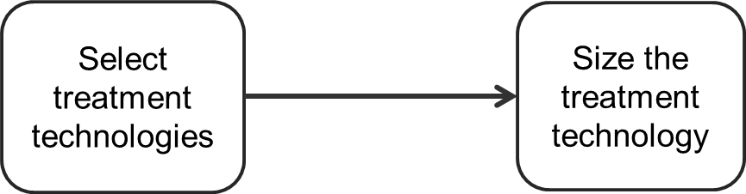

Dimensiona-miento de tecnologías de tratamiento

Selección de tecnologías de tratamiento

1. Pegue con cinta adhesiva los afiches de los factores como se muestra en el diagrama a continuación.

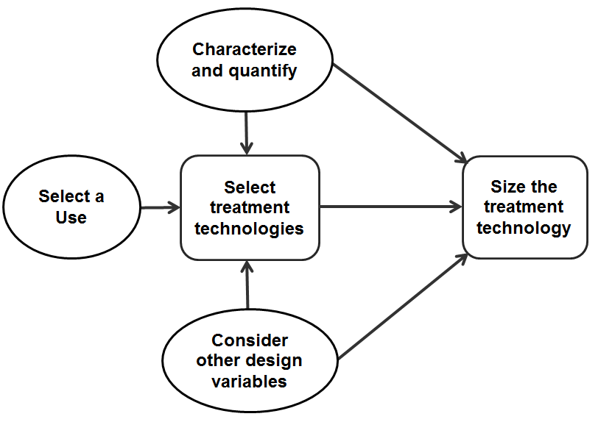

Selección de tecnologías de tratamiento

Dimensiona-miento de tecnologías de tratamiento

Nota: se remitirá a este diagrama durante el primer día del taller. Asegúrese de que esté ubicado en un lugar donde todos los participantes puedan verlo.

1. Pregúnteles a los participantes: "¿Por qué es importante seleccionar un uso antes de seleccionar las tecnologías de tratamiento?".

* *En primer lugar, para saber qué grado de tratamiento hace falta, es necesario saber con qué fin se usarán los lodos fecales. Los lodos fecales pueden requerir más tratamiento si se los usa en la agricultura que si se planea usarlos como combustible.*

1. Pregúnteles a los participantes: "¿Por qué es importante caracterizar y cuantificar los lodos fecales antes de seleccionar las tecnologías de tratamiento?".

* *Es necesario saber qué es lo que ingresa al centro de tratamiento (la cantidad de lodos y sus características) para saber qué tecnologías de tratamiento seleccionar. Por ejemplo: si uno recibe principalmente lodos fecales húmedos provenientes de fosas sépticas, es probable que sea necesario espesarlos antes de usar cualquier otra tecnología de tratamiento.*
* *Es necesario saber la cantidad de lodos fecales para calcular el tamaño de la tecnología de tratamiento. También hace falta conocer las características de los lodos fecales (p. ej.: la concentración de sólidos).*

1. Explique que hay muchos otros factores que influirán en el diseño de un centro de tratamiento. Señale la hoja de rotafolio donde figuran todos los factores.
2. Explique que este es el mismo enfoque que los ingenieros usan para diseñar plantas de tratamiento de aguas residuales. En zonas de ingresos bajos, ha sido un desafío usar un enfoque similar para la gestión de lodos fecales, posiblemente debido a una combinación de requisitos normativos estrictos (que no pueden cumplirse o no se respetan) y a una falta de requisitos para el tratamiento de los lodos fecales.
3. Explique que la primera parte del taller se centra en el diseño de las tecnologías de tratamiento. En primer lugar, se abordará el uso de los lodos fecales, su caracterización y cuantificación, y los objetivos de tratamiento. Luego, se hablará sobre las tecnologías de tratamiento. La segunda parte del taller se centra en los demás factores que influyen en el diseño de tecnologías de tratamiento y la cadena de servicios de saneamiento en su totalidad. Un enfoque de planificación integral incluye: la operación y el mantenimiento, la recolección y el transporte, los grupos de interés, la transferencia de recursos financieros y el marco legal.

**Repaso 5 minutos**



1. Pídales a los participantes que respondan en parejas las preguntas que figuran en la hoja de rotafolio. Después de 2 minutos, analice las respuestas con todo el grupo.

"¿Cuál es el riesgo de sobrediseñar o infradiseñar un centro de tratamiento?".

* *El infradiseño no protege adecuadamente la salud de los seres humanos ni del medioambiente; el sobrediseño derrocha recursos.*

"¿Qué factores de diseño se deben tener en cuenta para conseguir una solución sostenible de gestión de lodos fecales?".

* *Qué ingresa a la planta de tratamiento: caracterización y cuantificación.*
* *Qué fin se les dará a los lodos fecales: uso.*
* *Entre otros factores por considerar (que serán analizados en las próximas lecciones), es posible mencionar:*
* *Infraestructura y servicios existentes en lo que respecta a los lodos fecales*
* *Habilidades y conocimientos*
* *Requisitos legales y normas*
* *Aceptación social*
* *Operación y mantenimiento*
* *Viabilidad económica*

**Reflexiones sobre la lección**

**Afiches sobre el enfoque de diseño**

Selección de tecnologías de tratamiento

Dimensiona-miento de tecnologías de tratamiento